安徽省基本药物和补充药品监管平台
操作手册

安徽省医药集中采购服务中心

目录
1、概 述 2
2、系统主要功能 2
3、系统软件操作 2
3.1系统主界面 2

3.2类别统计 3
3.2.1 医院统计 3
3.2.2 企业统计 6
3.2.3 地区统计 7
3.2.4 自定义查询 8
3.3对比趋势走向 18
3.3.1趋势走向 18
3.3.2对比统计 18
3.3.3报表统计 20
3.4系统管理 21
3.4.1预警提示 21
3.4.2意见反馈 23
3.4.3用户信息管理 24
4、常见问题. 28
4.1系统无法登录 28

4.2 忘记账号和密码 28

4.3如何提交对系统的改进意见 28

4.4遇到问题如何获得服务支持 28

1、概 述
经过多年的摸索和发展，医药行业电子商务业务模式基本成熟，买方和卖方的业务操作也都趋于稳定，而此时卫生管理部门也会将更多的注意力放到对医药交易的更高层次的把控和管理上，通过对各类数据的统计、汇总、分析等，为各项决策提供有力的辅助依据。

2、系统主要功能
该系统主要被分为类别统计分析、自定义查询、对比趋势走向、系统管理这几个模块。通过主次用户进行权限的设置来管理该系统各个功能模块，已达到进行药品的采购、统计、分析、配送等查询设置功能。

3、系统软件操作
系统登陆界面：
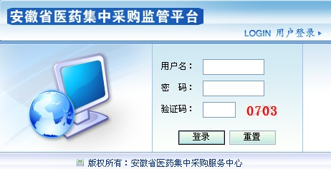
用户输入系统地址后，将会出现登陆页面。然后再输入相应的用户名、密码及验证码，登录系统。

3.1系统主界面
登陆之后，显示系统主界面：
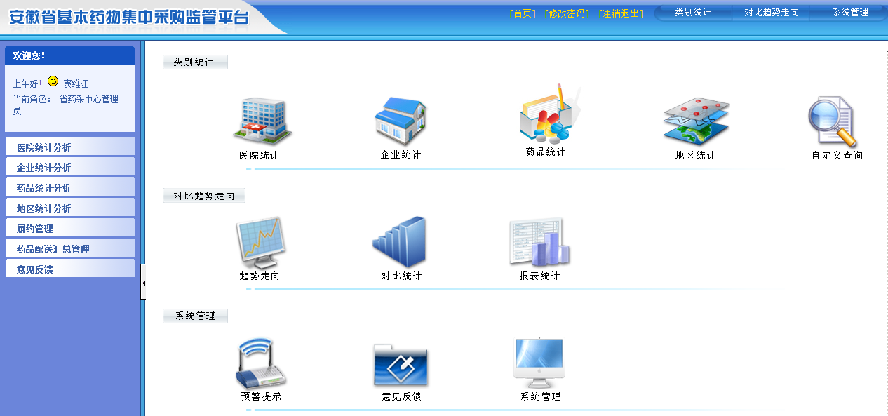
该主界面主要分为：类别统计、对比趋势走向、系统管理、自定义查询和快捷图标几个模块。
在页面的头部有三个超链接分别为首页、修改密码、注销退出。
首页：点击超链接按钮返回登陆后系统主界面；
修改密码：点击超链接按钮，进行密码的修改，如图所示：
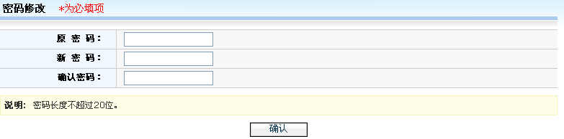
- 当输入原密码错误时，点击 ，弹出错误提示：
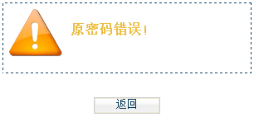
2、输入正确原密码和修改密码，点击，即可成功修改密码，如图所示：
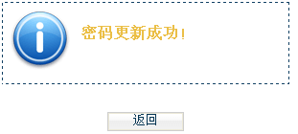
注销退出：点击超链接按钮，点击“确定”，返回登陆页面。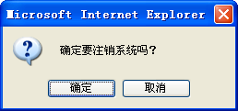

3.2类别统计

3.2.1 医院统计
打开医院统计模块，显示医院汇总统计界面：

输入查询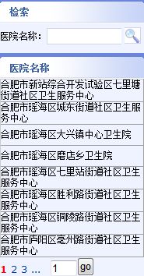，查询相应的医院，点击医院名称即可查看该医院的药品总汇统计。

点击隐藏图表,可隐藏表格上方图表。

选择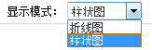进行柱状图，曲线图切换。
选择点击查询可以进行地区筛选。
选择可进行金额图表及配送率图表的转换查看。

在医院汇总统计表中，点击“查看详细”即可查看每月医院信息。

点击“查看详细”即可查看每月药品属性，如图所示：
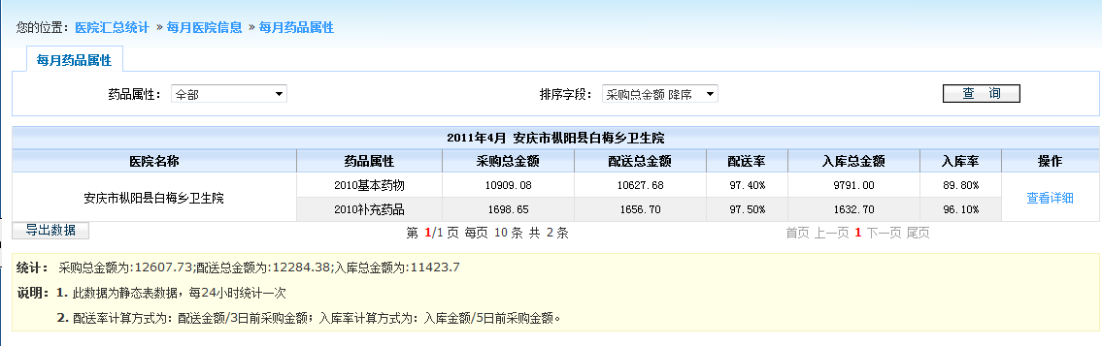

点击“查看详细”可查看所有药品信息，如图所示：
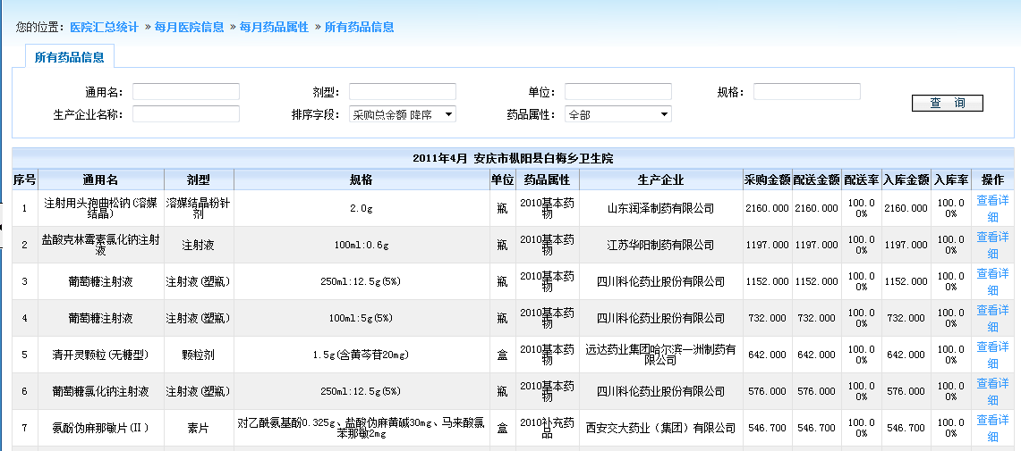
按照年、月 、医院筛选出所有药品

输入通用名、剂型、单位、规格、生产企业名称、排序字段、药品属性这些字段点击可查询单个药品信息。

点击“查看详细”可查看药品详细信息，如图所示：
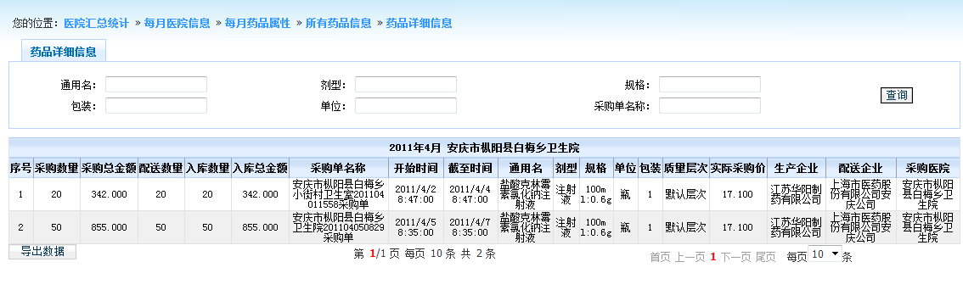
点击，可将所需当前页面数据导出，如图所示：
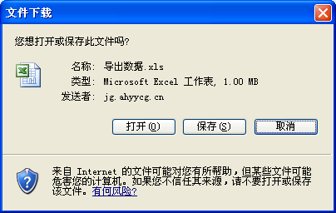
（1）点击“打开”，以EXCEL形式显示所需数据；
（2）点击“保存”，以EXCEL形式在本地保存所需数据。

3.2.2 企业统计
打开企业统计模块，出现企业汇总统计界面。

输入查询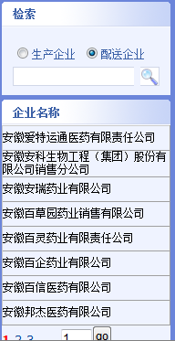，查询相应企业，点击企业名称，即可查询相应企业汇总统计。

点击隐藏图表,可隐藏表格上方图表。

选择进行柱状图及曲线图切换。
选择点击查询可以进行地区筛选。
选择可进行金额图表及配送率图表的转换查看。

在企业汇总统计表中，点击“查看详细”即可查看每月企业信息。

点击“查看详细”即可查看每月药品属性。

点击“查看详细”可查看所有药品信息。

输入通用名、剂型、规格、单位、企业名称、排序字段、药品属性这些字段点击查询单个药品信息。

点击“查看详细”可查看药品详细信息。

点击，可将所需当前页面数据导出。

3.2.3 地区统计
打开地区统计模块，出现地区汇总统计界面。

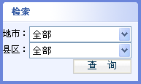选择相应地市、县区可查询地市、县区的地方汇总统计。
点击隐藏图表,可隐藏表格上方图表。

选择进行柱状图、曲线图切换。
选择可进行金额图表及配送率图表的转换查看。

在地方汇总统计表中，点击“查看详细”即可查看每月地区信息，如图所示：

按照年、月筛选

点击“查看详细”即可查看每月药品属性。

点击“查看详细”可查看所有药品信息。

输入通用名、剂型、规格、生产企业名称、单位、排序字段、药品属性这些字段点击可查询单个药品信息。

点击“查看详细”可查看药品详细信息。

点击，可将所需当前页面数据导出。

3.2.4 自定义查询
打开自定义查询模块，出现如下界面：
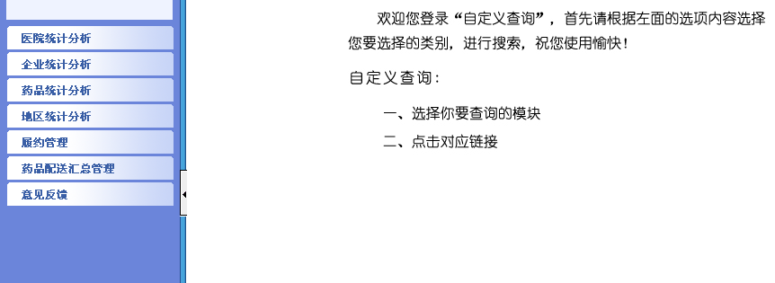
选择所要查询的模块，点击左侧相应链接，进行搜索查询。
1. 医院统计分析
A、医院汇总统计
打开医院汇总统计模块，进入医院汇总统计表界面。

输入医院名称，所在地区，药品属性，排序字段，排序方式这些字段点击进行查询操作。
点击上方标签栏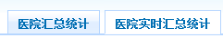，可进入医院实时汇总统计模块：
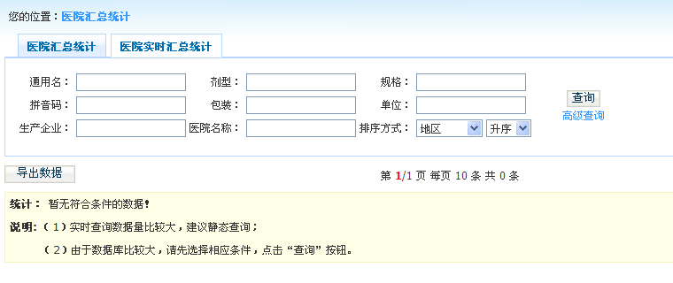
输入通用名、剂型、规格、拼音码、包装、单位、生产企业、医院名称、排序方式以及采购时间这些字段，具体查询点击，如图所示：
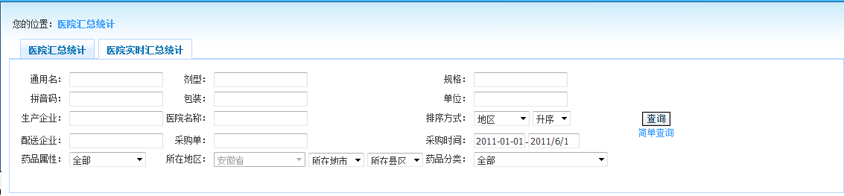
点击即可得到所需医院实时汇总统计表。

点击，可将所需当前页面数据导出。

B、地区采购目录汇总
打开地区采购目录汇总模块，进入地区采购目录汇总界面。

输入通用名、剂型、规格、包装、单位、生产企业、药品属性、所在地区这些字段点击进行查询操作。
点击，可将所需当前页面数据导出。
2. 企业统计分析
A、配送企业汇总统计
打开配送企业汇总统计模块，进入配送企业汇总界面。

输入配送企业、所在地区、药品属性、排序字段、排序方式这些字段点击进行查询操作。
点击按钮后显示各地区的汇总数据。
点击，可将所需当前页面数据导出。
点击上方标签栏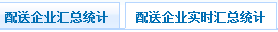，可进入配送企业实时汇总统计界面：
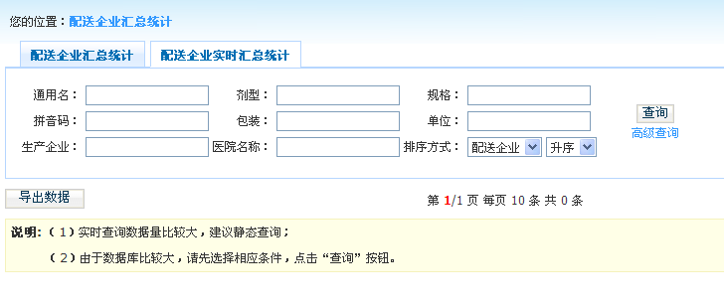
输入通用名、剂型、规格、拼音码、包装、单位、生产企业、医院名称、排序方式这些字段，具体查询点击，如图所示：
点击即可得到所需配送企业实时汇总统计表。

点击，可将所需当前页面数据导出。

B、生产企业汇总统计
打开生产企业汇总统计模块，进入生产企业汇总统计界面。

输入生产企业，所在地区，药品属性，排序字段，排序方式这些字段点击进行查询操作。
点击按钮后显示各地区的汇总数据。

点击，可将所需当前页面数据导出。

点击上方标签栏，可进入生产企业实时汇总统计模块：
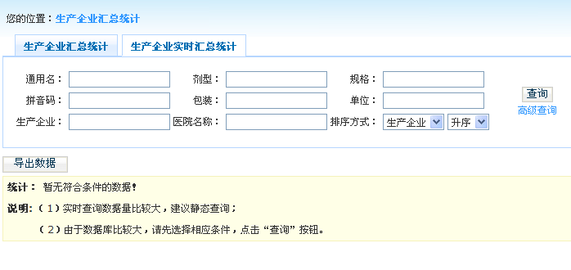
输入通用名、剂型、规格、拼音码、包装、单位、生产企业、医院名称、排序方式这些字段，具体查询点击，如图所示：
点击即可得到所需生产企业实时汇总统计表。

点击，可将所需当前页面数据导出。

C、配送企业配送能力统计
打开配送企业配送能力统计模块，进入配送企业配送能力统计界面。
点击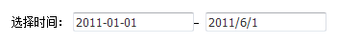可任意选择时间段，点击即可得到所需时间段医院覆盖率统计表。

点击上方标签栏，可进入订单覆盖率统计模块。
点击可任意选择时间段，点击即可得到所需时间段订单覆盖率统计表。

3. 药品统计分析
A、药品汇总统计

点击药品汇总统计模块，进入药品汇总统计界面。

输入通用名、剂型、规格、单位、生产企业、药品属性、所在地区、排序字段、排序方式这些字段点击进行查询操作。

点击按钮显示各地区的汇总数据。

点击，可将所需当前页面数据导出。

点击上方标签栏，可进入药品实时汇总统计界面：
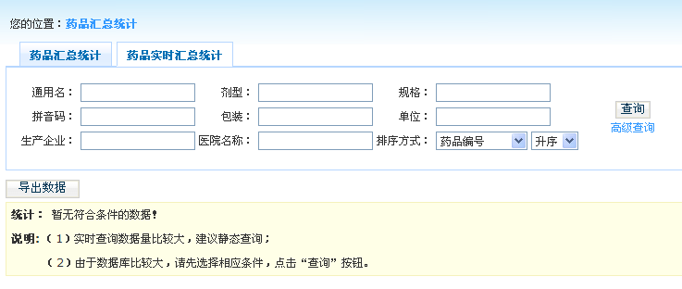
输入通用名、剂型、规格、拼音码、包装、单位、生产企业、医院名称、排序方式这些字段，具体查询点击，如图所示：
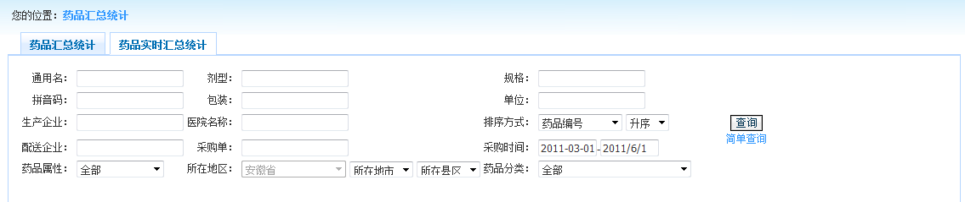
点击即可得到所需药品实时汇总统计表：

点击，可将所需当前页面数据导出。

B、药品属性统计
打开药品属性统计模块，进入药品属性统计界面。

该模块中药品属性分为2010基本药物、2010限价品种、2010补充药品（地区汇总）等进行统计。
点击按钮显示各地区的汇总数据。

点击上方标签栏，可进入药品属性实时统计界面：
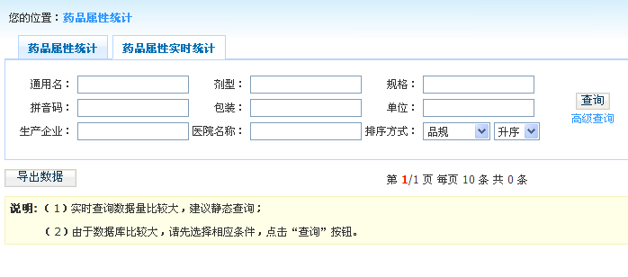
输入通用名、剂型、规格、拼音码、包装、单位、生产企业、医院名称、排序方式这些字段，具体查询点击，如图所示：
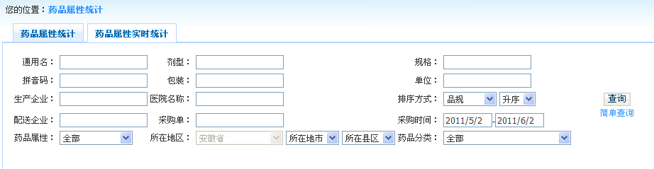
点击即可得到所需药品属性实时统计表。

C、药品分类统计
打开药品分类统计模块，进入药品类别统计界面。

选择药品类别、所在地区、排序字段、排序方式这些字段可进行查询。

点击按钮后显示各地区的汇总数据。

点击上方标签栏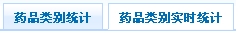，可进入药品类别实时统计界面：
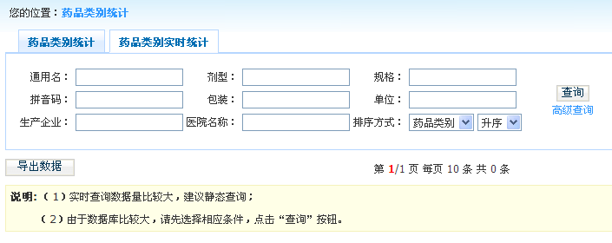
输入通用名、剂型、规格、拼音码、包装、单位、生产企业、医院名称、排序方式以及采购时间这些字段，具体查询点击，如图所示：
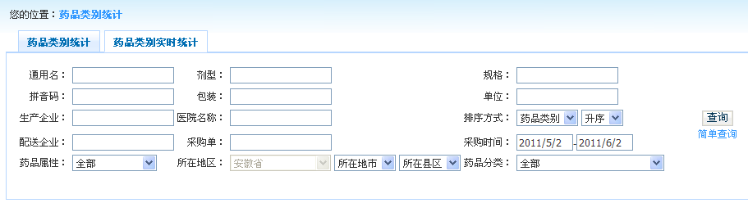
点击即可得到所需药品类别实时统计表。
点击，可将所需当前页面数据导出。

4. 地区统计分析
A、县区汇总统计
打开县区汇总统计模块，进入县区汇总统计界面。

选择所在地区、药品属性、排序字段、排序方式这些字段可进行查询。
点击上方标签栏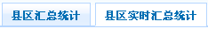，可进入县区实时汇总统计界面：
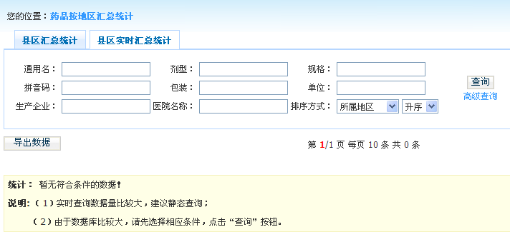
输入通用名、剂型、规格、拼音码、包装、单位、生产企业、医院名称、排序方式这些字段，具体查询点击，如图所示：
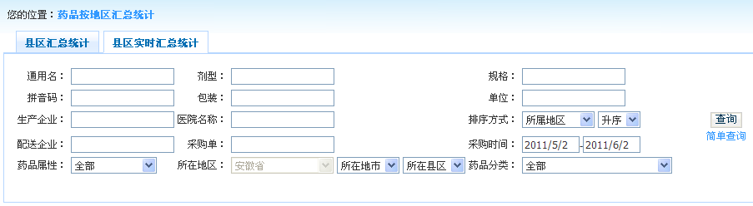
点击即可得到所需县区实时汇总统计表。

点击，可将所需当前页面数据导出。
5. 履约管理
打开履约管理模块，进入为按时配送的企业界面。

选择配送企业、统计时间、所在地区这些字段可进行查询。

点击查看“详情”可查看未配送药品详情。

点击，可将所需当前页面数据导出。
6. 药品配送汇总管理
A、配送企业列表
打开药品配送汇总管理模块，进入配送企业列表界面：
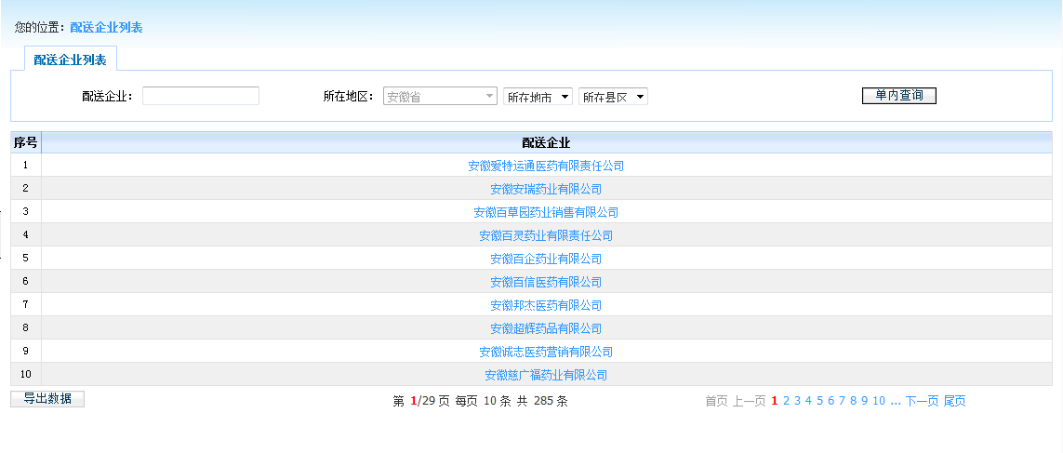
输入配送企业、所在地区即可进行单内查询。

点击配送企业，可进入该配送企业药品配送汇总管理界面：
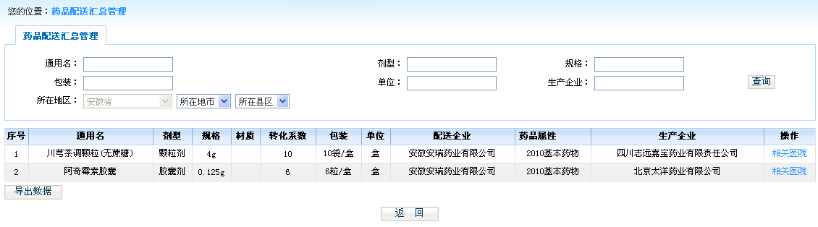
输入通用名、剂型、规格、包装、单位、生产企业、所在地区这些字段可进行查询。

点击“相关医院”可查看该配送企业该药品所配送医院列表：
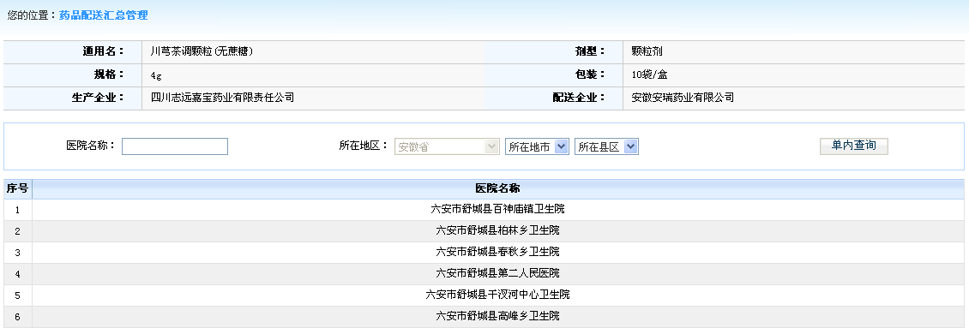
点击，可将所需当前页面数据导出。

B、产品信息列表
打开药品配送汇总管理模块，进入产品信息列表界面：
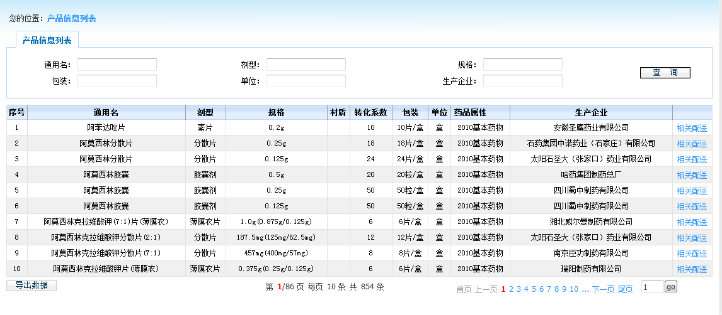
输入通用名、剂型、规格、包装、单位、生产企业等条件点击可进行查询操作。

点击“相关配送”，可查看该药品所有配送企业列表：
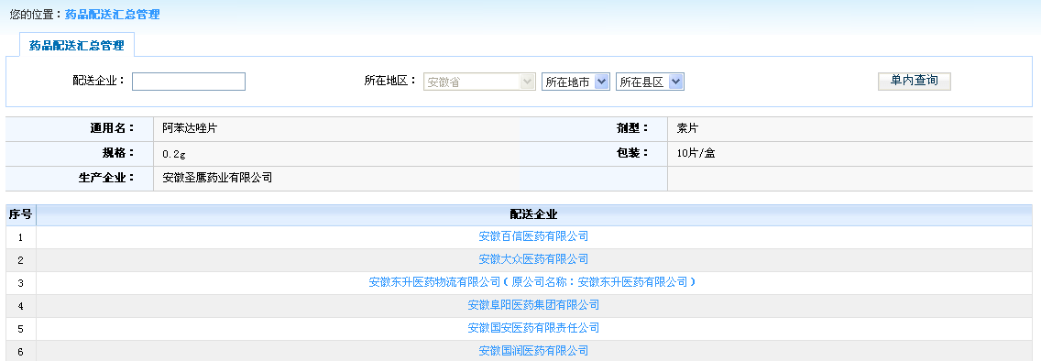

点击配送企业，可查看该药品该配送企业所配送医院列表：
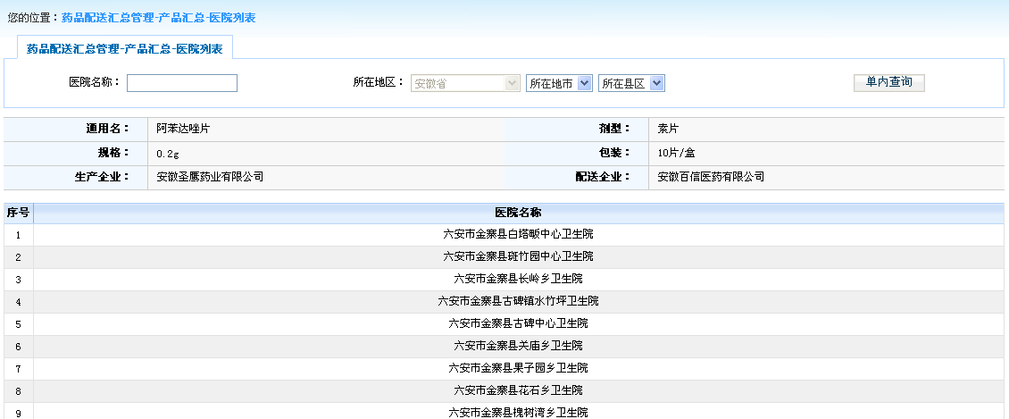

3.3对比趋势走向

3.3.1趋势走向
A、县区排名
选择上方标签栏中“县区排名”，查看县区排名列表。

选择药品属性、统计日期、地区、排名方式等字段，可进行查询操作。
“城市排名”，“医院排名”，“配送排名”，药品排名操作同“县区排名”。

B、医院药品属性所占比例
选择上方标签栏中“医院药品属性所占比例”，查看各医院药品属性所占比例列表。

选择医院名称，药品属性，排序，地区，比例查询（需为0~1之间的小数，如0.3）等字段，可进行查询操作。
点击，可将所需当前页面数据导出。

“县区药品属性所占比例”、“城市药品属性所占比例”操作同“医院药品属性所占比例”。

3.3.2对比统计
打开对比统计模块，出现如下界面：
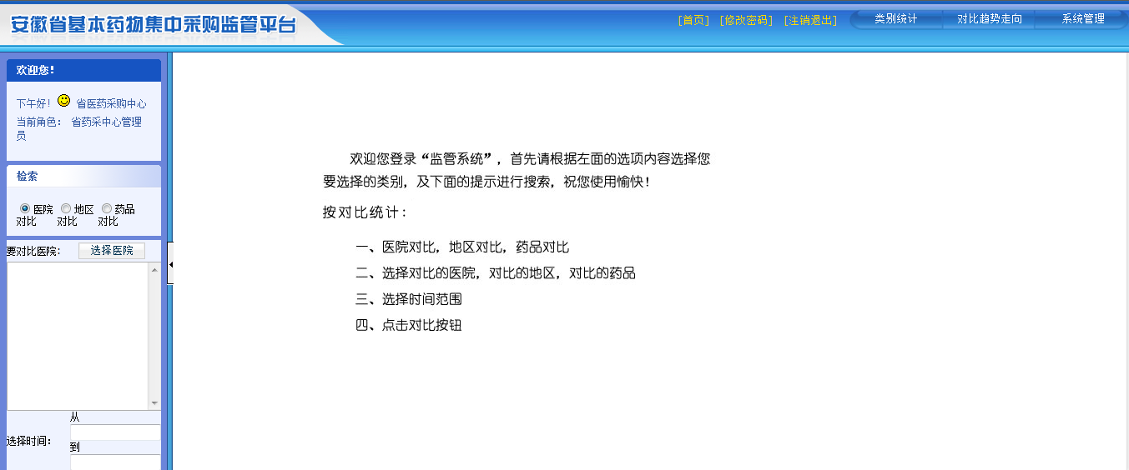
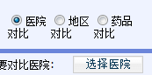点击相应的按钮选择相应的对比。
点击“选择医院”进入医院选择界面：
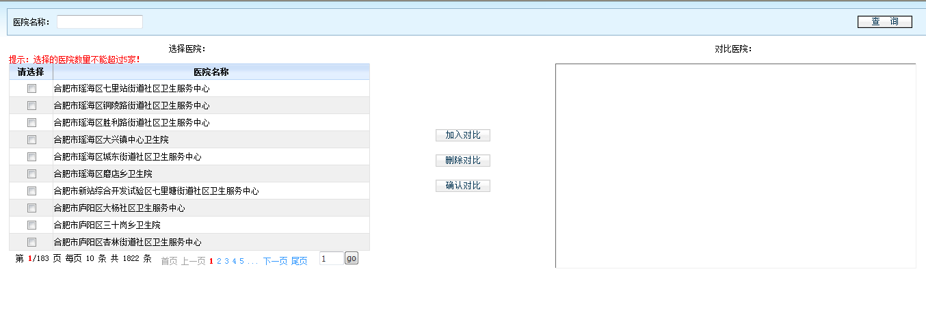
勾选左侧，点击，添加完毕后点击，确认所需对比的医院：
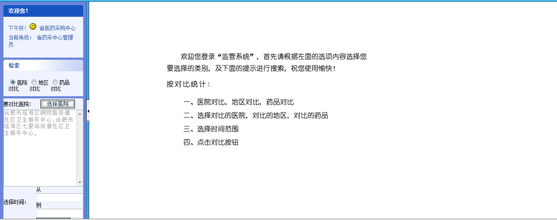
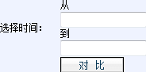选择时间，点击，系统便对所选医院进行对比，并显示图表及列表。

点击按钮隐藏上方图表。

点击，可将所需当前页面数据导出。

3.3.3报表统计
打开报表统计模块，进入报表统计界面：
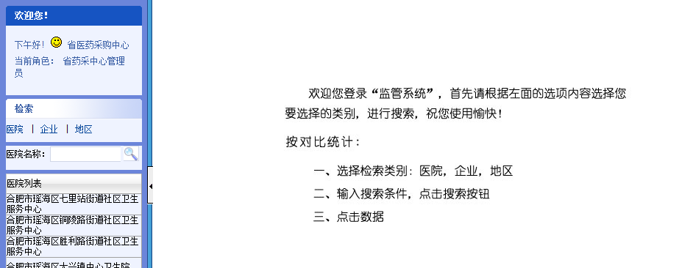
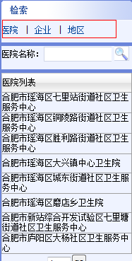选择所需检索类别：医院，企业，地区，
输入搜索条件，点击搜索可搜索所需医院。
点击医院，即可查看医院月报图表及列表。

点击按钮可隐藏上方图表。

选择时间段点击“查询”可查询所需时间段医院报表。
点击“金额图表”、“药品图表”可切换图表。

点击上方标签“医院季报”可按照季度显示图表及列表。

3.4系统管理

3.4.1预警提示
该模块分为预警设置、预警控制、预警处理三部分：
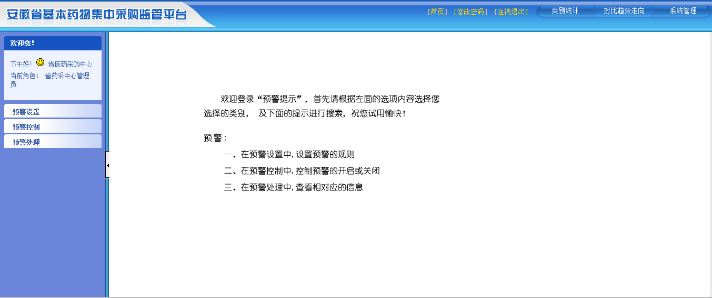
1. 预警设置
A、数量金额预警
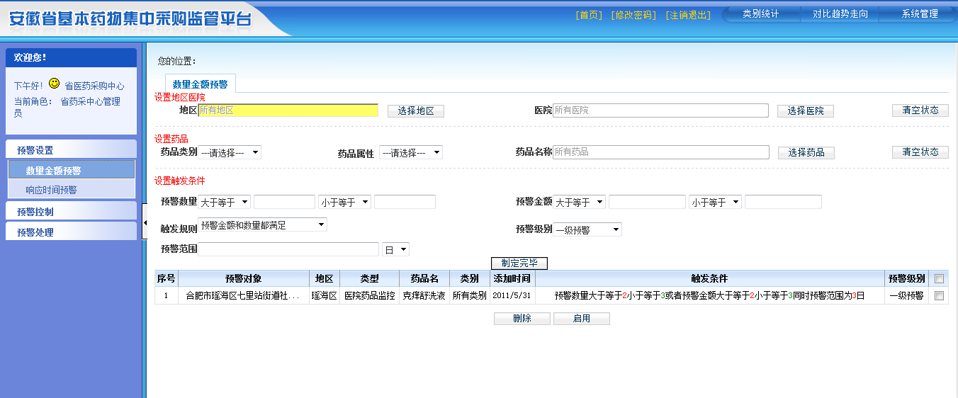
选择 地区、医院、药品类别、药品属性、药品名称、预警数量、预警金额、触发规则、预警级别、出发范围等条件点击按钮，进行制定预警：
勾选所需操作的预警，点击删除或启用按钮，可以进行删除、启用预警操作。
响应时间预警操作同上。
2. 预警控制
A、已启用的预警
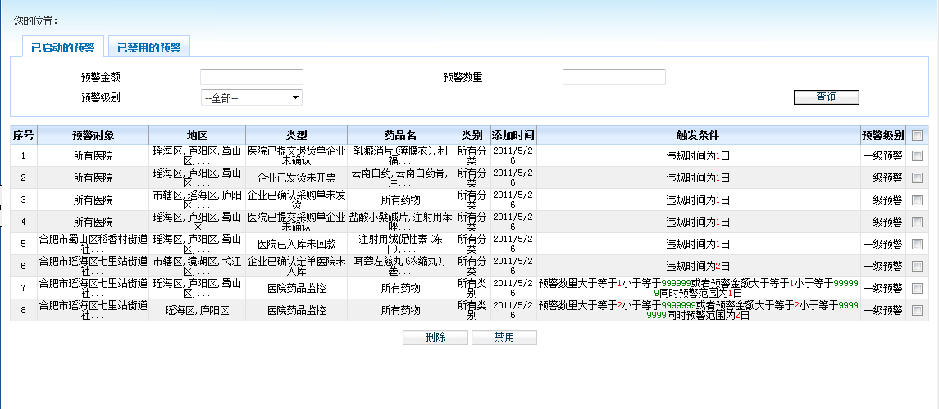
输入 预警金额、预警数量、预警级别点击按钮进行查询操作。
勾选所需操作的预警，点击删除或启用按钮，可以进行删除、启用预警操作。
“已禁用的预警”的操作同“已启用的预警”操作。
3. 预警处理
A、医院药品监控
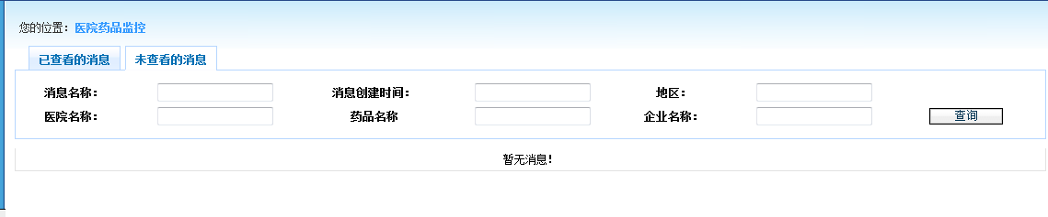
输入 消息名称、消息创建时间、地区、医院名称、药品名称、企业名称 点击进行相应的查询。
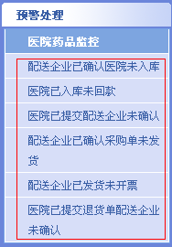“配送企业已确认医院未入库”、“医院已入库未回款”、“医院已提交配送企业未确认”、“配送企业已确认采购单未发货”、“配送企业已发货未开票”、“医院已提交退货单配送企业未确认”操作同“医院药品监控操作”。

3.4.2意见反馈
打开意见反馈模块，进入意见编辑界面：
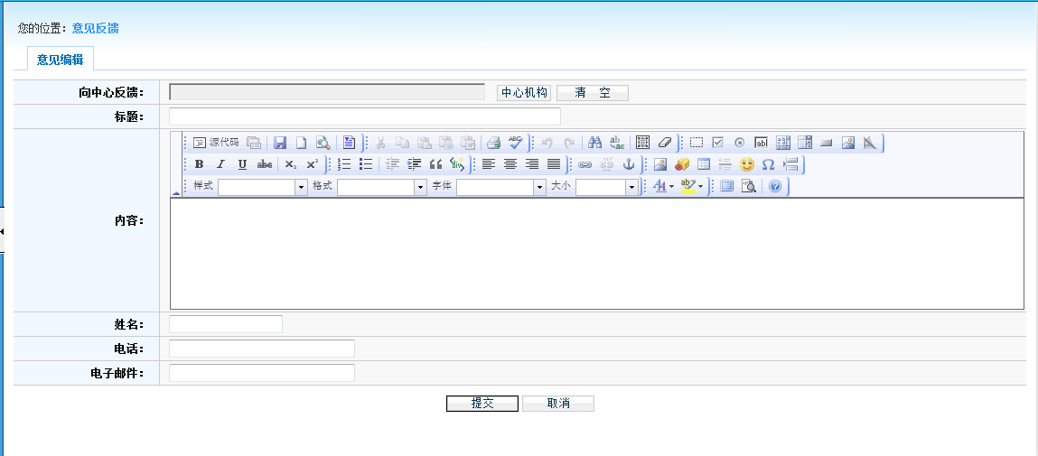
选择，并输入标题，反馈的内容，姓名，电话，电子邮件等信息。
点击按钮将意见反馈给中心。

3.4.3用户信息管理
该模块分为主用户管理、子用户管理、用户资料、密码修改四部分。

1. 主用户管理
打开主用户管理模块，进入主用户管理界面。

输入用户ID、用户名称、是否启用可对主用户进行查询，点击高级查询可选择是否在线、最后登录时间进行主用户的高级查询。
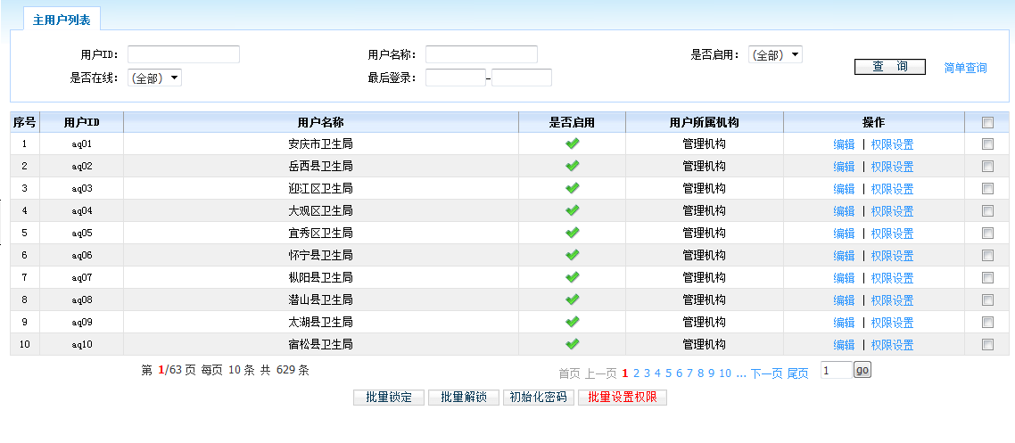
- 操作
在“操作”栏中可以对所需的主用户进行编辑、权限设置。
（1）编辑
点击编辑，可进行用户名称的修改：

- 权限设置
点击权限设置，可对该用户进行操作权限的设置：
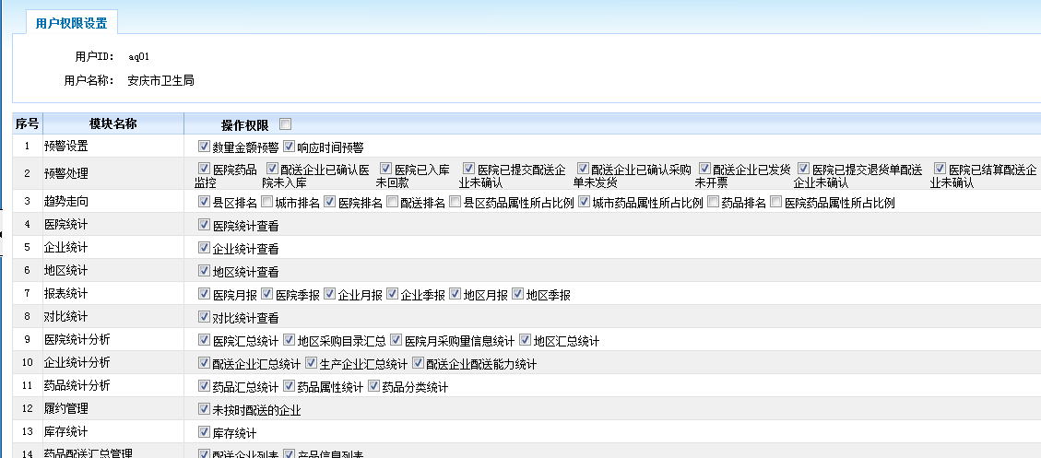
点击即可保存修改的权限：
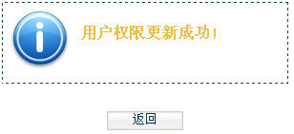
点击返回主用户列表。
B、批量锁定
点击进行用户的锁定，锁定后用户将不可用。

勾选所需操作的用户，点击，系统确认是否确实要锁定选定用户。
C、批量解锁
勾选所需操作的用户，点击批量解锁，系统确认是否确实要锁定选定用户。

点击“确定”，即可解锁选定用户，在页面“是否启用”一列显示为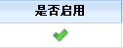。
D、初始化密码
勾选所需操作的用户，点击用户密码将被初始化，系统确认是否确实要初始化选定用户密码。

E、批量设置权限
勾选所需操作的用户，点击用户将被设置权限，系统确认是否确实要设置选定用户权限。

点击“确定”进入用户权限设置界面：
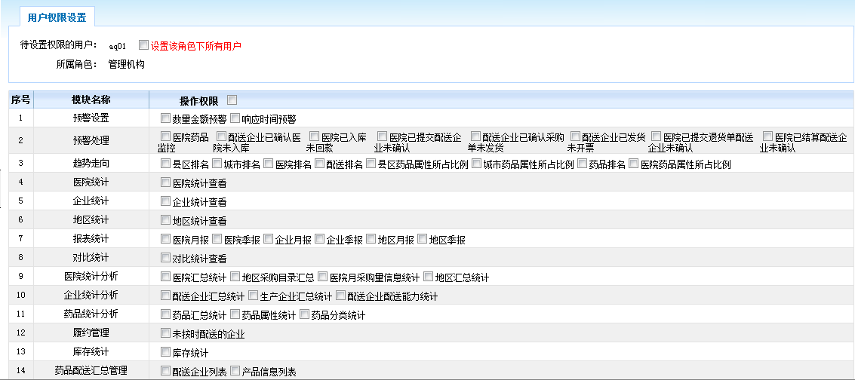
进行相应的权限控制，点击，即可更新权限。

2. 子用户管理
打开子用户管理模块，进入子用户管理界面。

输入用户ID可进行查询，点击高级查询可选择是否启用、用户名称、是否在线、最后登录时间进行子用户的高级查询。

3. 用户资料
打开用户资料模块，进入用户资料界面，显示当前用户信息：
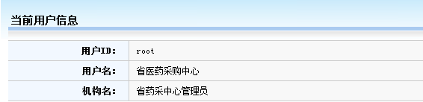

4. 密码修改
打开密码修改模块，进入密码修改界面，输入原密码、新密码并确认密码，点击确认即可修改原密码：
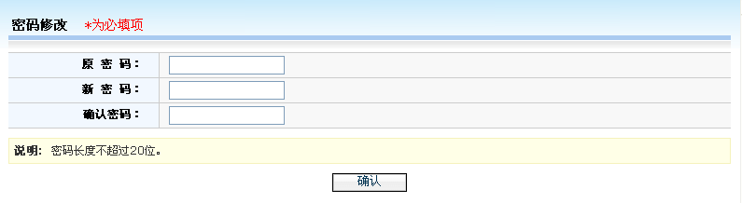

4、常见问题.

4.1系统无法登录
系统无法登录通常包括账号密码输入错误、用户电脑未连接上网或者网络出现问题、服务器发生故障等原因。在某些医疗机构、企业中，由于关闭内部网络对外的连接端口，也可能导致系统无法登录。出现此类问题时，请将网络端口打开，再进行系统登录。

4.2 忘记账号和密码
忘记账号和密码后，必须出具监管机构加盖公章的书面申请，由省医药集中采购服务中心核实后为您重新开通账号或重置密码。

密码以加密方式存储，无法找回密码，只能重置密码。

4.3如何提交对系统的改进意见
您可以通过与省医药集中采购服务中心直接沟通，把您对系统的改进意见通过电话(0551-2634508)、书面、Email(ahyycg@126.com)、监管系统反馈等方式进行提交，省医药集中采购服务中心会及时对您所提出的意见和建议进行响应。

4.4遇到问题如何获得服务支持
如果您遇到问题，您可以拨打省医药集中采购服务中心的服务电话获得在线的服务支持。
电话：0551-2634508,2675193, 2690373,2619860
传真：0551-2675193, 2634508

